«Жуковский веломотозавод» приступил к освоению бережливых ниструментов в рамках нацпроекта «Производительность труда»

В 2024 года руководство компании приняло решение об участии предприятия в национальном проекте «Производительность труда» и заключило соглашения о сотрудничестве с Департаментом экономического развития Брянской области (являющегося оператором нацпроекта на территории Брянщины) и Региональным центром компетенций в сфере производительности труда Брянской области. Вместе со специалистами РЦК сотрудники компании будут заниматься отладкой действующих технических процессов и обучаться инструментам и методам бережливого производства в рамках национального проекта «Производительность труда».
В процессе работы был выбран пилотный поток: «Оптимизация потока изготовления изделий типа "рама ATV"Гепард 2.0"» и сформирована рабочая группа проекта. Основными направлениями оптимизации выбранного потока будут увеличение выработки, снижение времени протекания процессов, а также снижение излишнего перемещения и снижение запасов в потоке. Сейчас идет процесс обучения рабочей группы предприятия основам Бережливого производства, основным инструментам и принципам данной системы по темам: «Основы бережливого производства», «Реализация проекта по улучшению», «Картирование», «5С на производстве», «Производственный Анализ». Также в рамках проекта команда ООО «ЖВМЗ» пройдет обучение на учебной площадке «Фабрика производственных процессов Брянской области». Процесс обучения включает в себя чередование работы с изделием и мини-лекций. Тренироваться участники будут на сборке пульта управления регулятора давления газа. «Фабрика» дает эффект от обучения не только благодаря полученным знаниям и практике применения бережливых инструментов, но и вовлекает сотрудников в создание культуры непрерывных улучшений на предприятии. Все полученные в ходе реализации проекта знания позволят запустить процесс тиражирования на все производственные и офисные процессы предприятия после того, как представители РЦК уже покинут предприятие и дистанционно будут курировать данную работу.
Напомним, национальный проект «Производительность труда» был запущен в 2018 году по решению президента РФ Владимира Путина. Он должен обеспечить к 2024 году темпы роста производительности труда на средних и крупных предприятиях базовых несырьевых отраслей экономики не ниже 5% в год. Участие в проекте БЕСПЛАТНОЕ. Подать заявку на участие можно на сайте «Производительность РФ», либо обратившись в «Регио 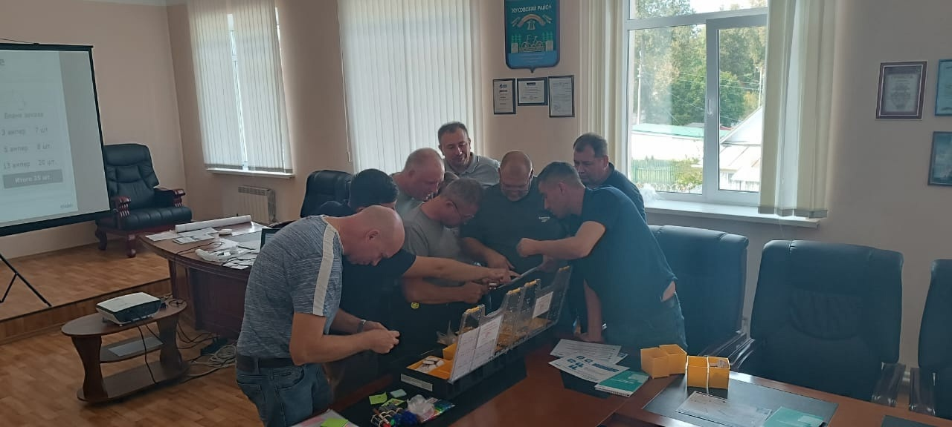 нальный центр компетенций в сфере производительности т руда Брянской области».

